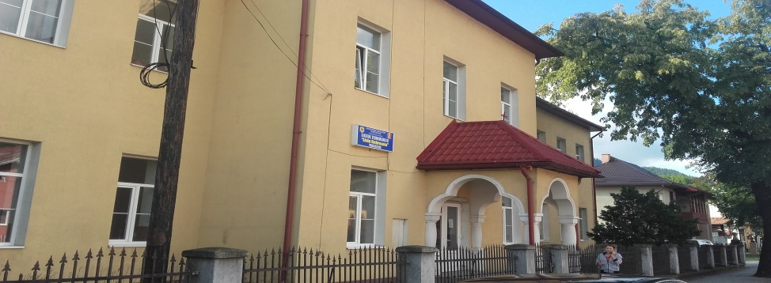
CLEPSIDRA
Revista elevilor claselor V-VIII
de la Liceul Tehnologic
”Liviu Rebreanu” Maieru
Bistrița – Năsăud

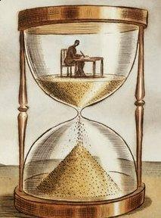

Redactori: prof. Cotul Adela
prof. Dunca Claudia
prof. Borș Viorica
prof. Dumitru Adriana

2018
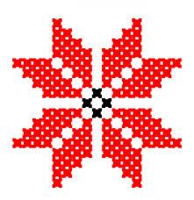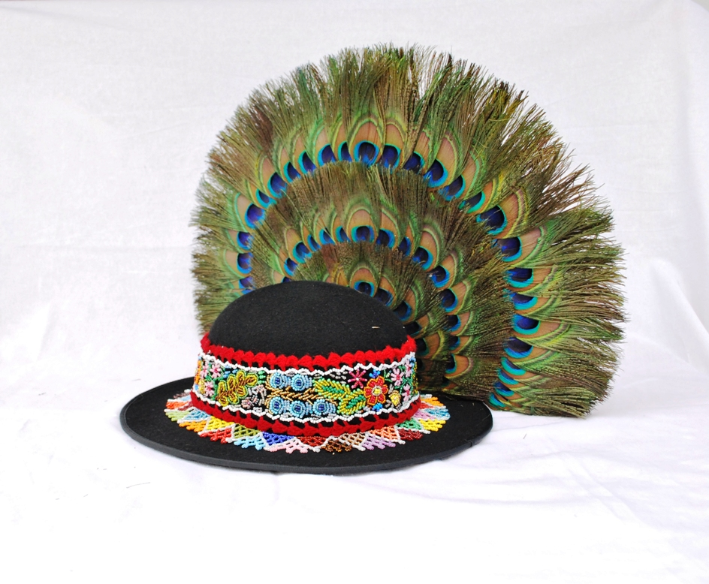

Doamna

cântecului năsăudean

PERSONALITĂȚI ALE JUDEȚULUI CARE AU

MARCAT CULTURA NAȚIONALĂ

VALERIA PETER PREDESCU (1947- 2009)

DOAMNA CÂNTECULUI NĂSĂUDEAN

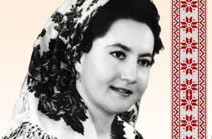

Motto:
”Am credința că folclorul nostru rămâne nepieritor, ca și etnia românească! Românul și-a pus mereu nădejdea în Dumnezeu care l-a ajutat să-și descopere Raiul din lăuntrul său. Cântecul se naște în creierul munților, în văgăuni, nu pe mijlocul șoselelor. Folclorul este istoria unui neam, trebuie pus la loc de cinste. Acesta este crezul meu artistic.”

VALERIA PETER-PREDESCU

SĂ O CUNOAȘTEM PE VALERIA…
CASA CU OCHIURI FERMECATE

După ploaie, casele de pe Valea Sălăuței, "Valea Dragostei", aburesc pe colinele domoale și rotunde ca obrajii de copii. Fiecare casă are două ferestre spre uliță, cu patru ochiuri fermecate. Două mai mari, în care se oglindește lumea, două mai mici în care se oglindește în taină sufletul celor care le locuiesc. La mijloc se formează semnul crucii deoarece în fiecare casă sălășluiește Dumnezeu.
" La căsuța de lângă vale / Fac fetile șezătoare / Șî fac focul cu coceni/
Să le vină lătureni / Șî fac focul cu nuiele / Să vină ficiori la ele…"
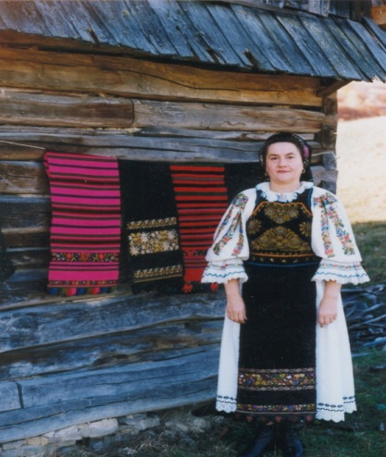
Dintr-una dintre case, de pe Valea lui Stan, din comuna Telciu, județul Bistrița-Năsăud, Valeria a lui Ioan și a Leonorei Peter a ieșit desculță în iarba zimțată de mai. Saltă ca un miel spre pajiști. Rupe iarba și o duce la buze, simțind gustul clorofilei din frunzele și mlădițele crude de fag. Le devorează cu plăcere ca o sălbăticiune scăpată de omătul greu, de gheață al unei ierni copleșitoare. În urechi îi răsună cântecul vesel al mamei care, ajutată la straturi de tinerele ei nepoate, le învață o cântare care să le aducă spor la feciori vrednici, buni de însurătoare.
Mama Valeriei este ca o ciocârlie veselă, dar în casa lor și un cuc își spune viersul cu foc.
Primăvara, cucul face o roată de foc prin razele soarelui scăpate printre ramurile copacilor. Valeria îi aude întrebările neînțelese de urechile omenești și-i răspunde printr-o voce suavă, dar hotărâtă, așa cum a învățat din doina pe care tatăl i-o cânta. Ca orice țăran român al cărui prezent se leagă de trecutul de chin și înstrăinare al dominațiilor străine, tatăl Valeriei și-ar fi dorit un fecior, să aibă cine să-i ducă mai departe numele și dragostea de țară.
Într-o zi de toamnă târzie, pe 24 octombrie 1947, i se naște o fată. Anii au trecut și a ajuns elevă la o școală vestită de meserii din Turda. Și-a dorit enorm să devină dăscăliță, să lucreze cu copiii. De pe creanga lui, cucul aude vocea copilei:

"Frunză verde de răsură / Cucule cu pană sură / Cucule, pasăre vie /
Bunul Dumnezeu te ție / Nu cânta-n țară străină / Unde nimic nu m-alină."

Fata cântă despre fiii satului cei mulți care au fost duși pe un front ce nu era al lor, au luptat…unii nu s-au mai întors de pe câmpurile de luptă ale celor două războaie mondiale.

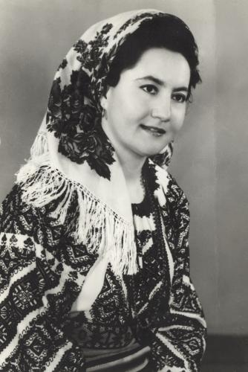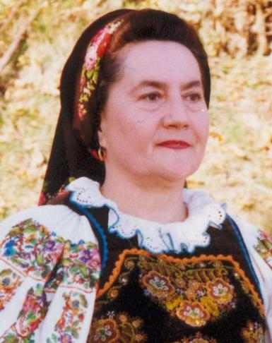
Valeria în 1975 Valeria în 2009

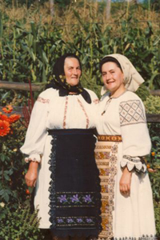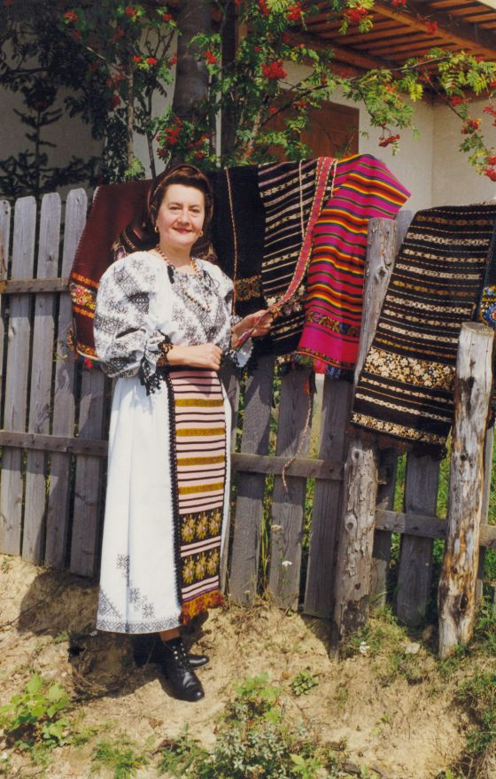
Valeria și mama sa, Leonora Casa părintească

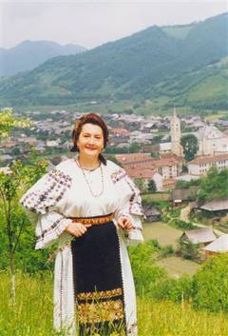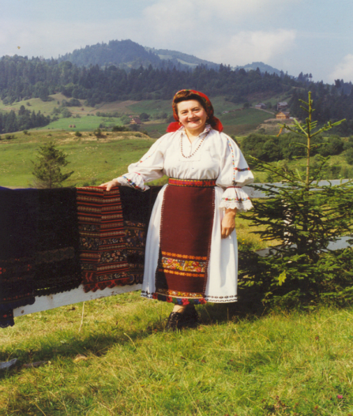
La Telciu – locul cel mai drag Valea Sălăuței

SALBA DE MĂRGELE
Valeria aleargă la Tâna Saveta, mămuca dinspre mamă. În curtea casei alergă un miel cu cojocel moale de lână albă. E plata pentru brâiele înflorate, gulerele și mânecarele de sărbătoare, salbele de mărgele și bertițele de la clopurile cu pană de păun pe care Tâna le lucrează toată iarna pentru oamenii cu stare. Tâna e cea mai de seamă cusătoreasă, mamă a cincisprezece copii, dintre care mezina este mama Valeriei, Leonora. I-a crescut singură după ce soțul i-a plecat pe front în Galiția. La sfârșitul războiului i-au mai rămas doar șapte.
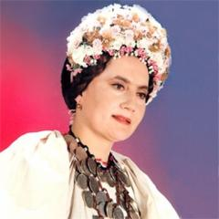
Cucul aleargă peste sat, se rotește peste cele opt morminte, ca niște mușuroaie înflorite, se pune pe târnațul casei unde Tâna cântă domol, iar Valeria o ajută împungându-și degetele cu acul bunicii, izvodind flori de cântec…

DOAMNA CÂNTECULUI NĂSĂUDEAN ȘI CĂMAȘA CU FLORI CEA FERMECATĂ
Duminică e sărbătoarea Învierii, iar Valeria va purta primul costum popular.
"Mama mi-a cusut o ”pindulă” cu flori, cu șurț albastru bătut în tiară, cusut după un model desenat anterior. Se bătea mai întâi negru, apoi se făcea un scrob din făină de grâu cu apă, și cu o pană de gâscă se desena floarea cum o doreai…"
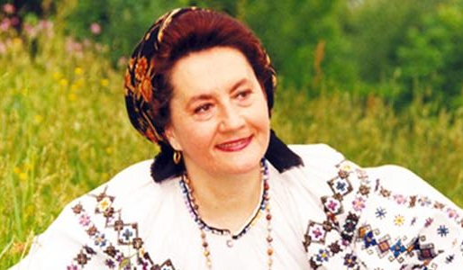
Cântecul și lucrul de mână le-a deprins deodată, într-o familie în care femeile aveau cultul muncii până la epuizare.
Așa a deprins Valeria lucrul straielor autentice, cunoscând fiecare detaliu: fiecare mărgică, fiecare vrâstă are un simbol, nuanța, croiala, componentele unui strai popular: poalele, șurțul, pânzătura, piepatarul, chitălul, năframa, căputul, opincile cu obiele sau cu colțuni.
Valeria și-a lucrat singură multe dintre costumele de scenă, atentă la modele, într-un sat unde această artă era atât de scumpă, încât pentru un model inedit, furat de la o cămașă în lucru, se plătea o mică avere.
Aceste războaie între cusătorese au ridicat costumul din Telciu la cote nebănuite, de aceea Valeria a promovat costumul autentic la fel de mult precum cântecul autentic.
De-a lungul timpului, urcând pe scenele naționale și internaționale, a ales pentru fiecare apariție costumul potrivit momentului, într-o împăcare cu noi înșine.

LADA DE ZESTRE CU CÂNTECE
"Cântecul pentru mine este o stare firească. Eu cred în puterea cântecului de a tămădui, de a purifica sufletul oamenilor."
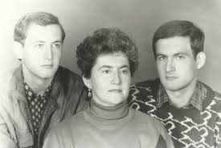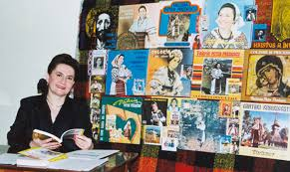
Valeria s-a căsătorit la 15 ani și a început să cânte după ce a avut cei doi copii, fiind în corul școlii din Telciu. Seara, după ce își culca pruncii, a găsit în cufărul cu amintiri din copilărie toate aceste nestemate muzicale. În 1973 a ieșit din anonimat, colaborând cu Filarmonica din Cluj, iar în 1975 câștigă concursul "Floarea din grădină", oferind interviul "O floare din grădina Năsăudului", unde se menționează calitățile artistice, viața și locurile din zona natală. La fel ca toate lucrurile de preț și înregistrările ei au o ladă. Între anii 1973-1979 a participat la mai bine de 411 emisiuni radio.
Marea putere a artistei este de a cânta melodii din registre diferite, pentru că viața femeilor din familia ei, a bunicilor, a mamei, i-au arătat că nu e timp pentru lacrimi, viața este o cursă, de aceea delicatețea feminină se compensează cu o putere de fier. Acum cântă o doină tărăgănată, acum un cântec de dragoste. Cântă fără să se pregătească, trece de la o piesă domoală, ca un foșnet la una ca un ropot de ploaie dezlănțuită.
Discurile Valeriei au o valoare aparte, artista are o discografie bogată, greu de egalat în zilele noastre. "Nu am loc unde să le țin, o parte le am într-un lădoi mare în podul casei din Telciu."
De la debutul din 1972, a scos 61 de discuri cu cântări din zona năsăudeană și din arealul folcloric ardelenesc. În 1995 este primită în rândul Academiei Artelor Tradiționale de la Sibiu și primește premiul Ethnos pentru activitatea de culegătoare și interpretă de folclor. După 1989 a fost invitată să lucreze ca referent de specialitate la Centrul Județean de Conservare și Valorificare a Tradiției și Creației Populare Bistrița-Năsăud. A editat cartea "Destin" semnată de Melania Cuc și "Cântarea de pe urmă" prefigurând stingerea ei din aprilie 2009. Ea a realizat totul cu conștiința valorii sale, impunându-și standarde superioare.
"Să te străduiești să muncești, calitatea vine în urma unei munci seriase, să-ți placă mai întâi ție."
Concertele și spectacolele i-au adus dragostea publicului și aprecierea specialiștilor. Culegerile și înregistrările Valeriei, precum și volumele ei, sunt o avere.
Primul turneu peste hotare l-a făcut în 1978 la Zakopanne, în Polonia, la Festivalul Internațional de folclor a obținut împreună cu Ansamblul "Cununa" din Maieru, trofeul cel mai important, "Toporașul de Aur", pentru autenticitate.
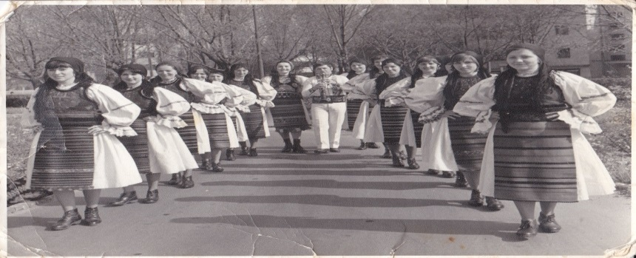 Cununa din Maieru
În turneele internaționale, pe toate continentele, ea a reușit să facă din România o emblemă a culturii. Era așteptată cu drapele tricolore de către francezi, la Festivalul Mondial de Folclor de la Gannat unde a participat cu Cununa Măiereană, în Israel a cântat, în Nazaret, în Olanda împreună cu Cununa de pe Someș a participat la un Festival de folclor cu reprezentanți de elită din 14 țări. A dus pe aceste scene folclorul cules de la Reghina Tăpălagă din Leșu.

CALEA CÂNTECULUI ÎN CĂRAREA PRICESNELOR

"Sunt un om care crede în Dumnezeu, dar nu mă rog în gura mare. Mă retrag în sânul unei bisericuțe să mă rog."
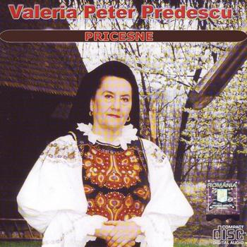
În plin comunism, în 1977, Valeria ajunge la Rohia, unde întâlnirea cu un tânăr îi prefigurează taina cântecului religios. Peste ani, îl va întâlni pe tânăr, ajuns părintele Paisie Rogojan, astfel descoperă puterea tămăduitoare a pricesnelor, pe care le cânta pentru suflet. La a doua întâlnire cu părintele, vor călători în Israel.
De atunci ea va cânta la biserica de la Nicula și în bisericuțele de lemn din țară și ajunge și la Muntele Athos la Schitul Lacu. Ea ajută mănăstirea Rebra Parva când muntele cade peste chilii. Toate acestea cu multă discreție.

FLOAREA NĂSĂUDULUI

"Nu mi-am făcut o meserie din cântec, cu el am dus-o cel mai bine, el mi-a tămăduit viața".
Busuiocul și măghiranul împăștie aroma în aerul încă rarefiat al dimineții, flori țărănești care nu se sfiesc în fața vicisitudinilor timpului. De la copila cu tălpile goale, la fetița cu primii păpucași făcuți de mama cu acul mare, cu talpă de gumă la care le spunea "pantofle", la artista cu opinci sau ghete de piele, la omul de cultură în pantofi fini, pașii Valeriei au călcat întotdeauna pe un covor de iarbă, iar ea a fost floarea ținutului năsăudean. Vocea ei sună curat ca vântul care tremură între pădurile Năsăudului.
Omul de cultură din ea vede filonul folcloric cu un simț profund, înnăscut.
A adunat sute și sute de balade cântate și păstrate în memoria țăranilor români din ținutul grăniceresc. Bocetul este săgetat de un sentiment de neumilință. Textul și cântecul formează o sinteză. O lume de mit, de ritualuri, de scene reconstituite, dintr-o istorie dramatică se naște o dată cu puritatea melodiei, cu ritmurile cunoscute ale obiceiurilor de nuntă din satele de pe Valea Sălăuței. Ele se adresează sufletului, conștiinței, reprezintă un dialog cu viața, cu satul, cu tinerețea, cu părinții, cu dorul de casă.
Pentru poporul nostru asuprit de stăpânirea străină, colindul a adus cea mai mare bogăție sufletească. Prin colindul cântat, ea pune în relief adâncuri de taină ce nu pot fi exprimate prin cuvintele rostite.
Floarea tuturor anotimpurilor, floare de cântec, priceasnă, colind năsăudean.
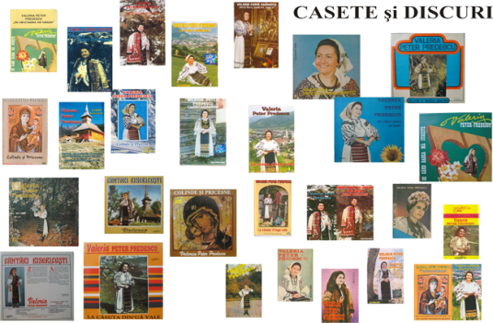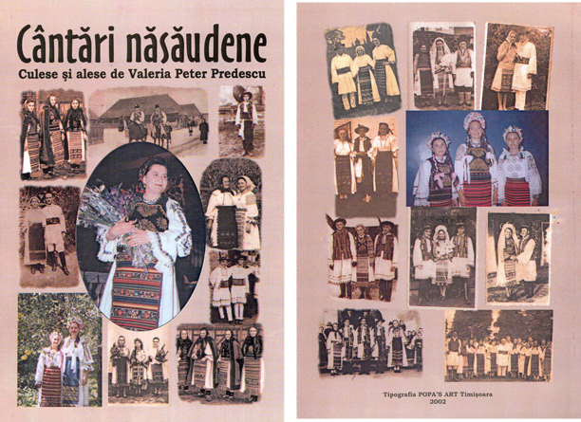

VALERIA, DIN NOU ACASĂ

"La căsuța d-ângă vale", din dulapuri și lăzi, Valeria scoate covoarele și cingeiele cusute de mâinile mamei, apoi cele câteva rochii și bluze pe care le-a purtat la biserică mama Leonora. De câte ori vine acasă, la Telciu, Valeria le scoate pe garduri, le vorbește, le cântă…se alină cu ele de dorul cel mare.
… peste munții și dealurile Năsăudului se scutură frunzele unui alt început de sfârșit. Curând va bate bruma, coasa anotimpului, și iarăși se vor slobozi dinspre culmi, turmele cu lâna de aur în sate. Nopțile devin tot mai lungi, femeile țes cânepa și lâna, straie pentru lumi îndepărtate.
În acest spațiu predestinat unei mari cântărețe, Valeria Peter Predescu este un alt început de lume rurală, unul mai frumos, mai bun și mai lesne de cunoscut, odată ce ai băut ulcica de apă din fântâna din ogradă. Aici, o casă cu ochiuri fermecate, cu podoabe și straie din bătrâni, cu cântece de dor, jale și bucurie, așteaptă stâlpi noi peste temelia adânc îngropată în glie.
O casă cu suflet nemuritor care ne cântă prin glasul Valeriei Peter Predescu.
”Cântând, iubind, așa a zburat spre stele și a rămas cu al ei cântec la ele.”
Mărioara Murărescu

”Dacă mi-ar da cineva privilegiul să încununez între atâția oameni minunați care cântă pe scenă, n-aș fi pus cununa la altcineva decât Valeriei.” Cristian Pomohaci

”Valeria – un simbol al județului Bistrița-Năsăud, un om al locurilor, tot ce a făcut a făcut pentru aceste locuri, a fost o interpretă care s-a dăruit meseriei ei.” Dumitru Buzoianu

”Valeria este una dintre marile valori ale cântecului popular năsăudean…prin ceea ce a făcut, prin ceea ce ne-a spus tuturor, de fiecare dată. Te iubim, Valeria.”Matilda Pascal Cojocărița

”Așa a fost Valeria… A adunat multe în inima ei…a adunat, a dăruit și, până la urmă, s-a întors acasă, lângă ai ei, dar nicio clipă departe de lume. Pentru că și satul, și orașul, și scena rămân lumea ei…lumea ei, lumea noastră – și cântecul.” Mărioara Murărescu

Copiii și Valeria Peter Predescu

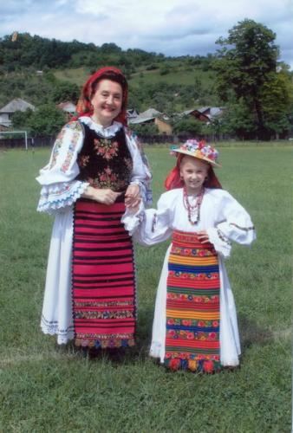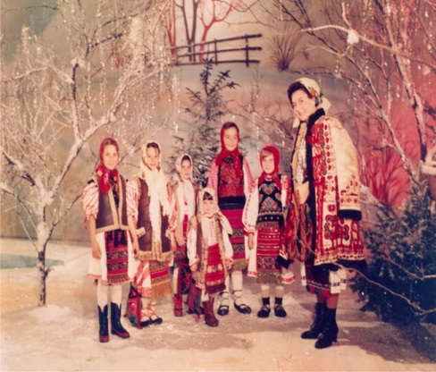

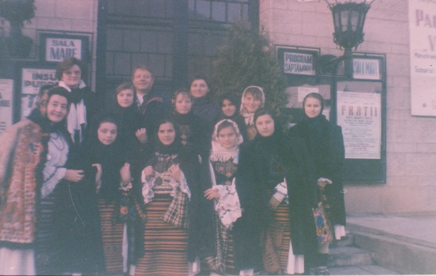

Valeria Peter Predescu

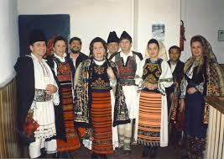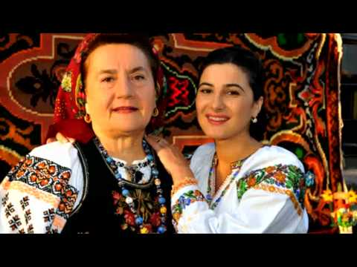
Colindători Valeria și Anuța Motofelea

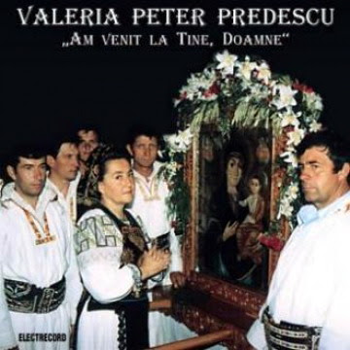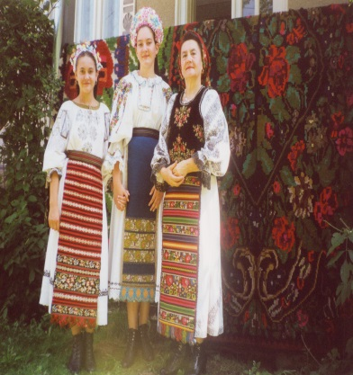
Port tradițional din Telciu

